ข้อ 1.

เรียกใช้ library math เพื่อช่วยในการคำนวน

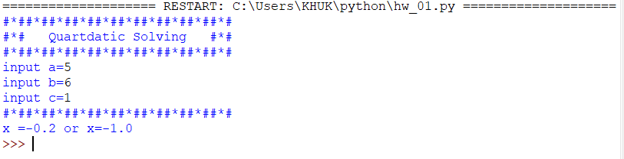

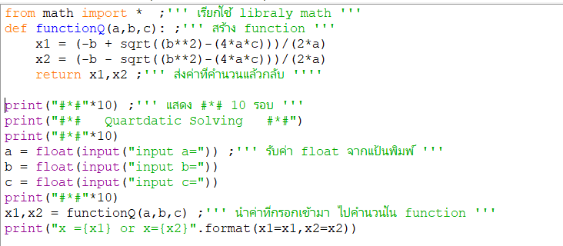

2.

ใช้ library math ในการช่วยคำนวณ

โดยเช็คราคากับเงินที่มีก่อนเพื่อแยกการทำงาน

ถ้าเงินน้อยกว่าราคา Nintendo ให้บอกจำนวนเงินที่ต้องการเพิ่ม

ถ้าเงินมากกว่าให้คำนวณว่าซื้อได้กี่เครื่อง และขาดอีกเท่าไหร่ถึงจะได้อีกเครื่อง

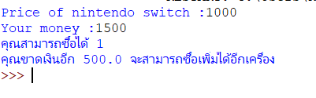

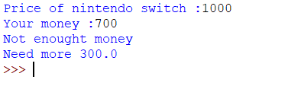

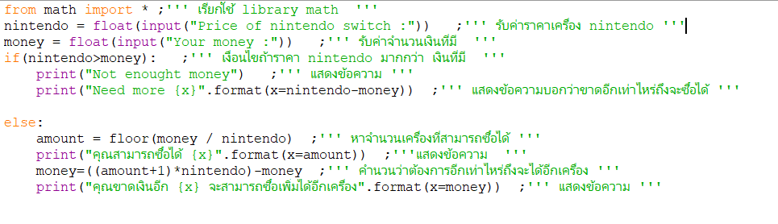

3.

ใช้ library math มาช่วยในการคำนวณ

โดยนำ ชม. ที่ได้มาคำนวณหาแคลอรี่

แล้วนำแคลอรี่รวม มาหาว่าสามารถลดได้ถึง 1 ปอนด์ไหม

ถ้าลดได้ให้คำนวณว่าใช้กี่วัน

ถ้าไม่ได้ให้แจ้งผิดพลาด

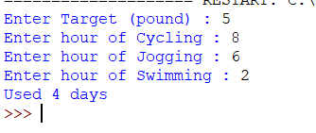

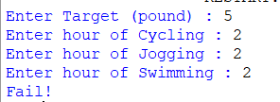

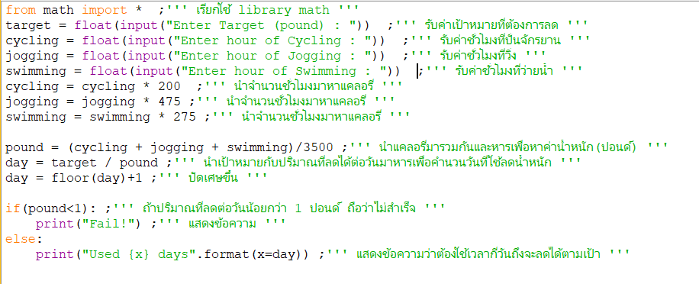

4.

ใช้การคำนวณแบบวนลูปเพื่อหาค่า factorial

โดยให้ใส่เลข 1 จำนวน และสร้างลูปโดยสุดเลขตัวนั้น

ทำการคูณทบ ไปตามรอบ เพื่อหาค่า

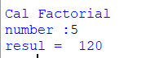

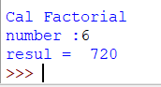

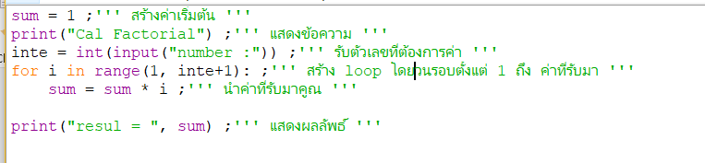

5.

รับค่าเงินต้นมา และเรียกใช้ฟังก์ชันคำนวณ

โดยมีการใช้เงื่อนไขในการแบ่งเพื่อหา ตัวคูณภาษีกับเงินภาษีคงที่ในวงเงินนั้น ๆ

โดยหลังจากแบ่งได้แล้ว นำเงินต้นมาคำนวนกับตัวคูณภาษี เพื่อหาภาษีก่อน

แล้วนำไปรวมกับ เงินต้นกับเงินภาษีคงที่

เพื่อที่จะได้ยอดรวม

